Leçon 19 : Multiplier par 10,100…

Quand on multiplie un nombre par 10, cela signifie qu’on donne à chaque chiffre une valeur 10 fois plus grande.

(pour 100, une valeur 100 fois plus grande)
Le chiffre des unités devient donc le chiffre des dizaines, le chiffre des dizaines devient celui des centaines…

73 x 10 = 730  On glisse les chiffres dans le tableau. | 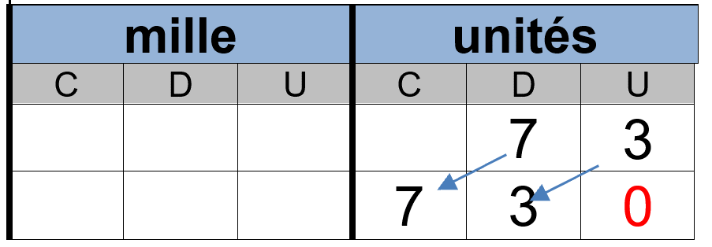

C’est la même chose avec des nombres décimaux : le chiffre des centièmes devient le chiffre des dixièmes, etc.

1,25 x 10 = 12,5  On glisse les chiffres dans le tableau, pas la virgule. | 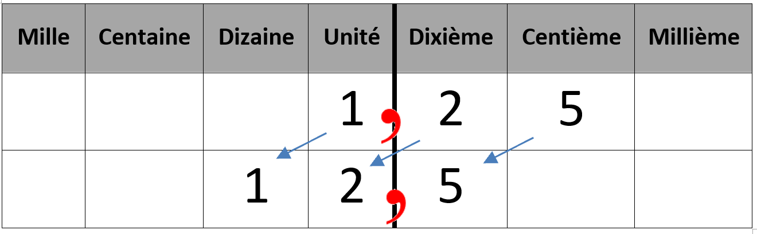

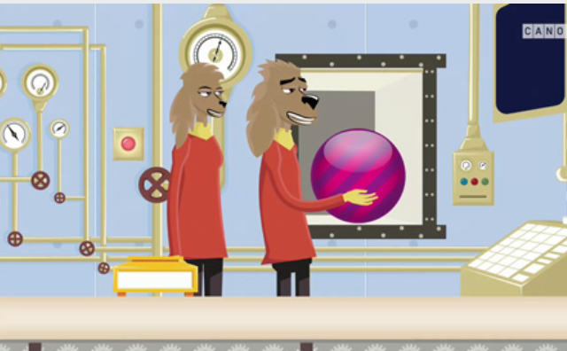
https://huit.re/Multiplier10

Leçon 19 : Multiplier par 10,100…

Quand on multiplie un nombre par 10, cela signifie qu’on donne à chaque chiffre une valeur 10 fois plus grande.

(pour 100, une valeur 100 fois plus grande)
Le chiffre des unités devient donc le chiffre des dizaines, le chiffre des dizaines devient celui des centaines…

73 x 10 = 730

On glisse les chiffres dans le tableau.

C’est la même chose avec des nombres décimaux : le chiffre des centièmes devient le chiffre des dixièmes, etc.

1,25 x 10 = 12,5
On glisse les chiffres dans le tableau, pas la virgule.

https://huit.re/Multiplier10

